ZWM, Tiling Window Manager
Cahier des charges

albeza_a, lassig_j, michau_a, wacren_p
epitech_2013



Présentation du projet

ZWM est un Tiling Window Manager, c’est à dire un gestionnaire de fenêtres prévu pour que les diverses fenêtres ouvertes par les programmes graphiques lancés par l’utilisateur ne se chevauchent jamais.

Un des avantages de ce type de gestionnaire de fenêtre est que la souris devient un élément facultatif dans l’interraction entre l’homme et la machine, optimisant ainsi l’efficacité d’utilisation de l’interface par l’utilisateur.

Il est évident qu’un tel gestionnaire de fenêtre ne présente pas forcément que des avantages pour tout type d’application (par exemple, un logiciel de retouche d’image) mais sait se montrer efficace pour les développeurs de logiciels, entre autre.

Technologies utilisées

ZWM est basé sur le serveur de fenêtrage X Window System, interface utilisateur graphique dite «fenêtrée», qui gère l’interaction entre l’homme et la machine par l’écran, la souris et le clavier.

L’interface entre ZWM et le serveur X se fera au travers de la bibliothèque logicielle Xlib, qui offre une implémentation de la partie cliente du protocole X Window System en langage C.

Le langage utilisé pour développer ZWM est le C++, langage orienté objet, facilitant ainsi la programmation dite modulaire, c’est à dire la division du code en plusieurs parties. Un des autres avantages de ce langage est de permettre une abstraction des fonctionnalités dites «bas-niveau», afin d’assurer une plus grande portabilité et un meilleur maintien du projet.

Organisation du groupe autour du projet

Le chef du projet ZWM est Joffrey Lassignardie.
Les autres membres du groupe sont:
- Nicolas Albeza
- Loïc Michaux
- Pierre Wacrenier

Les outils utilisés pour mener à bien le projet ZWM sont:
- Git: pour la gestion de version de code décentralisé
- Trac: forge en Python (interface web avec bug-tracker, wiki, explorateur de sources)
- SILC: protocole de messagerie par cannaux sécurisé
- Mail

Le groupe bénéficie d’un serveur dédié fonctionnant sous OpenBSD, mis à disposition pour héberger le dépôt Git, le serveur SILC et propulsant la forge logicielle, accessible sur le Web.

Schéma technique

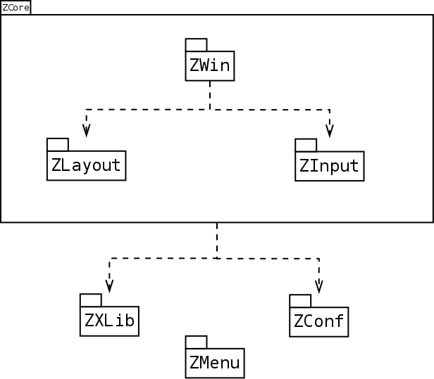

- ZCore: coeur du gestionnaire de fenêtre, regroupe un ensemble de modules internes et créé l’interface avec les modules externes
  - ZWin: module de rendu, qui gère l’affichage des fenêtres
  - ZLayout: Module qui gere le positionnement des fenêtres, leur comportement, et les interactions fenêtre-à-fenêtre
  - ZInput: Gère les interactions entre l’utilisateur et le gestionnaire de fenêtres
- ZXlib: abstraction logicielle de la bibliothèque graphique bas niveau. Par défaut, la ZXlib implémentera une conception objet de la Xlib, mais il sera aussi possible d’utiliser une autre bibliothèque, telle que XCB ou Xt.
- ZConf: module de gestion de configuration, permet une configuration de ZWM indépendante de tout langage. Dans un premier temps, un format de type ini («variable = valeur») sera utilisé, mais il sera à l’avenir possible d’embarquer un interpreteur de langages de script tels que Python, Perl ou LUA.
ZMenu: programme indépendant du projet, permettra à l’utilisateur de lancer n’importe quelle application graphique sans avoir à toucher à la configuration, se passant ainsi des routines internes de bas niveau du gestionnaire.

Schéma operationnel

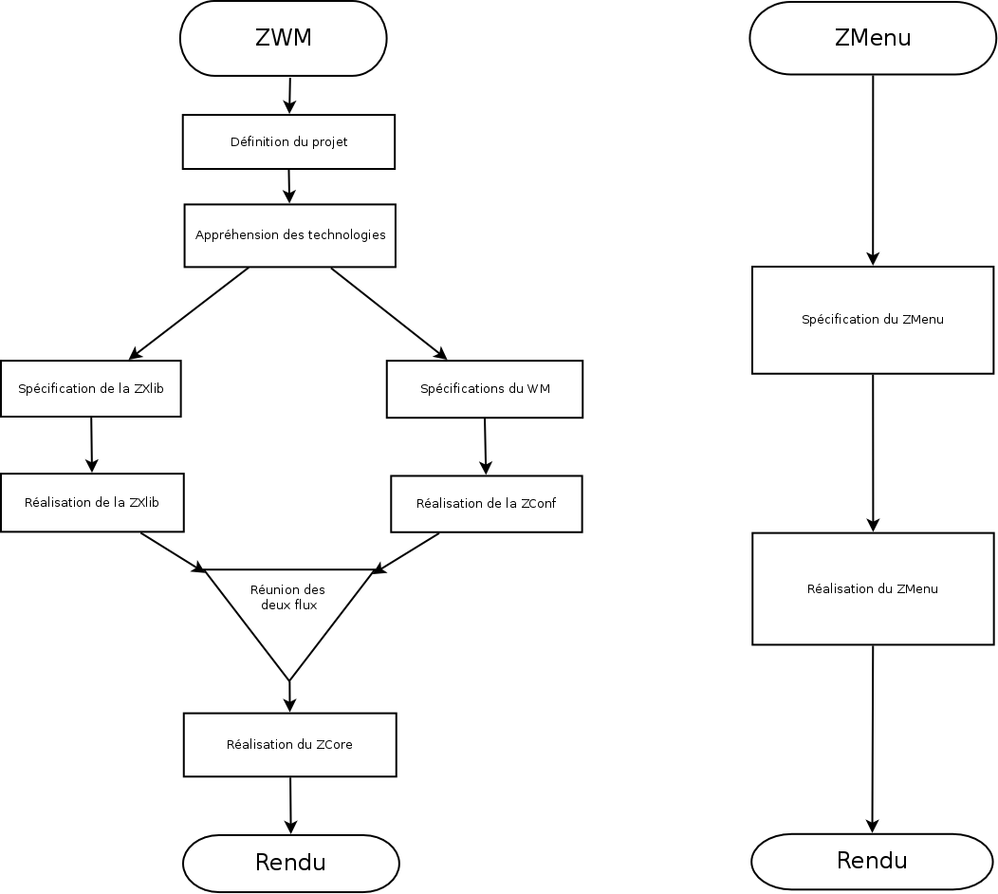
Charge de travail

Compétence du groupe

Les compétences des membres du groupe par rapport aux technologies utilisées sont relativement limitées.

Néanmoins, le choix d’un nombre restreint de technologies nous permet de limiter notre temps d’apprentissage de ces dernières.

De plus, l’apprentissage du C++ et de sa bibliothèque standard, ainsi que l’appréhension du fonctionnement de la plate-forme X Window System, au travers de la Xlib, faisaient partie des enjeux du projet.

A cela, nous pouvons ajouter que la notion d’objet est déjà familière à la plupart des membres du groupe, et que certains ont déjà une bonne connaissance de la syntaxe du C++ ainsi que de la Xlib.

La formation

Le temps de formation prévu pour l’apprentissage du C++ et de la Xlib est estimé à un tiers du temps total de réalisation du projet.

La conception

Le temps de conception sera équivalent au temps de réalisation, spéciallement pour le ZCore qui sera la pièce maitresse du projet.

Répartition du temps

Le projet s’étend sur une période de quatre mois, allant du début du mois de mars 2010 jusqu’au tout début du mois de juillet de la même année.

Voici les diagrammes qui montrent la répartition des tâches et leur temps de réalisation, dans un premier temps de façon globale, puis détaillé par membre.

Diagramme Global:
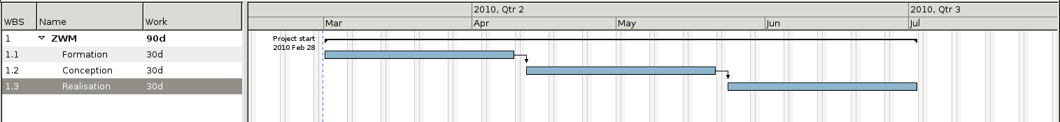

Diagramme pour Nicolas Albeza:
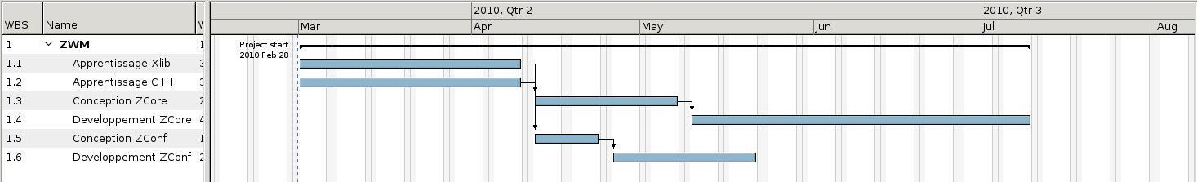

Diagramme pour Joffrey Lassignardie:
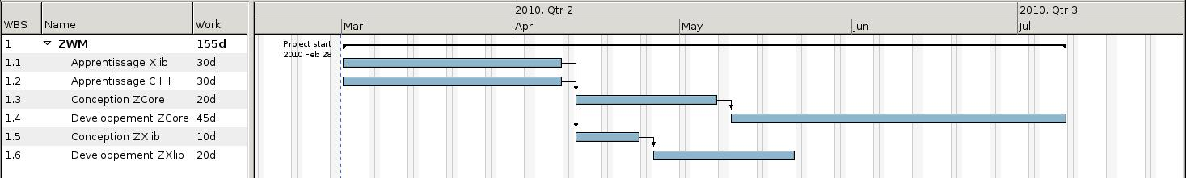

Diagramme pour Loïc Michaux:

Diagramme pour Pierre Wacrenier:
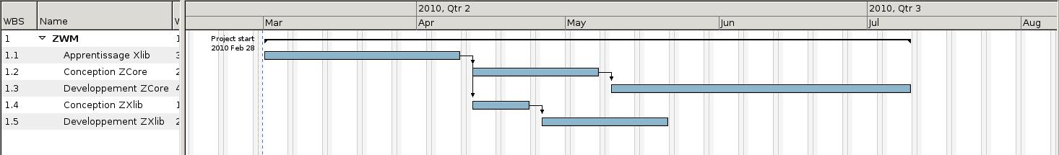

Finalité du projet

Les objectifs du projet sont de créer un gestionnaire de fenêtre utilisable au quotidien, notemment par les membres du groupe de développement.

Entre autre, ZWM devra être capable de lancer des programmes graphiques en son sein (ex: un émulateur de terminal), de gérer les interactions entre les fenêtres, de s’interfacer entre l’utilisateur et le système.

Un des autres objectifs du projet est d’avoir une architecture logicielle suffisemment modulaire pour assurer son maintien et son évolution aisément. ZWM étant un outil de premier plan pour l’interface homme-machine, il est prévu de le faire évoluer en dehors du cadre de réalisation de projet libre informatique, en deuxième année d’Epitech.

Il sera également envisagé de placer le projet sous une licence libre (BSD 3 clauses) à l’issu de cette période avec l’accord de l’établissement.

